Сергей Собянин одобрил создание второго центра практической подготовки колледжей
06.12.2024
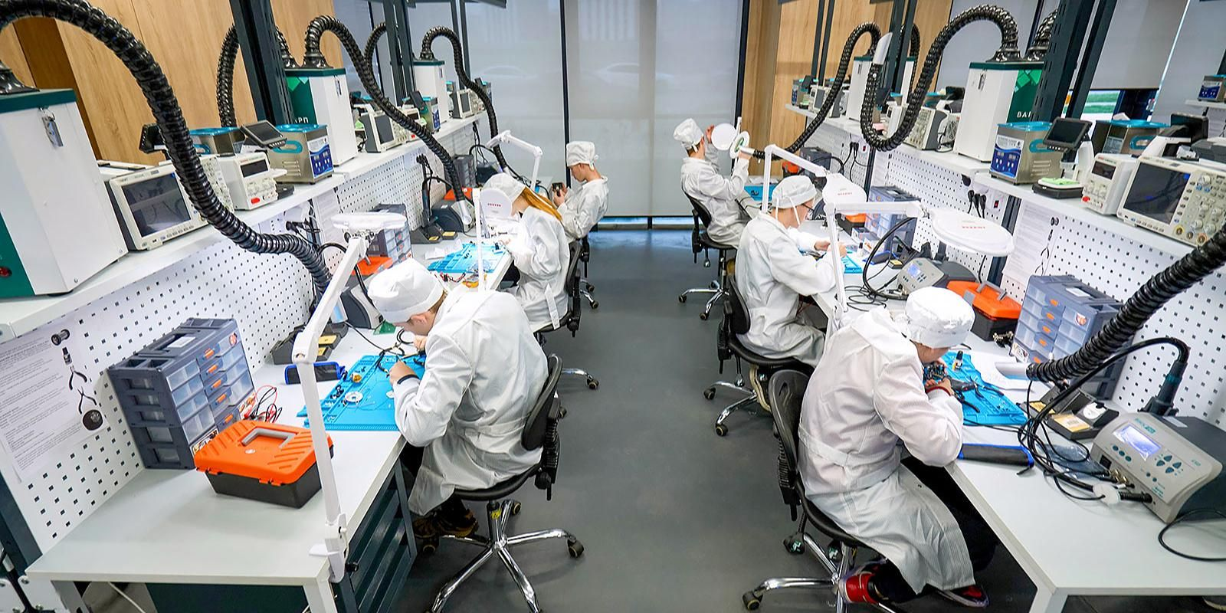
06.12.2024.
Столичный градоначальник в своем официальном Telegram-канале сообщил о планах открыть второй флагманский центр практической подготовки колледжей в особой экономической зоне (ОЭЗ) «Технополис Москва».

«В ОЭЗ «Технополис Москва» откроем второй флагманский центр практической подготовки колледжей. Это будет инновационное образовательное пространство, подобное уже работающему в индустриальном парке «Руднево», – написал Собянин.

Глава города также добавил, что высокое качество подготовки востребованных специалистов обеспечат передовые программы обучения; мастерские, оснащенные современным оборудованием; тесное сотрудничество с будущими работодателями.

Флагманский центр спроектируют с учетом новой концепции развития среднего профессионального образования Москвы и при участии промышленных предприятий. На территории площадью три тысячи квадратных метров разместят высокотехнологичный комплекс из семи мастерских и лабораторий с фрезерными, токарными и другими промышленными станками — всего планируется установить 69 единиц оборудования.

«Мощности нового флагманского центра позволят обучать до 1,5 тыс. студентов в год. Первых ребят он должен принять уже в 2025 году», – отметил глава города.

Они смогут освоить такие профессии, как оператор станков с программным управлением, наладчик станков и оборудования в механообработке, наладчик автоматических линий и агрегатных станков, слесарь механосборочных работ, слесарь по обслуживанию и ремонту оборудования, контролер качества.

Адрес страницы: http://sao.mos.ru/presscenter/news/detail/12705842.html
Префектура Северного административного округа города Москвы

